



LAS DOCE PRUEBAS DE RÉTOR

Paso a paso hacia la meta

A ojos de la afición. Aproxima

Opción A: Elige el camino correcto.

Plantilla de ayuda


Nombre

Aproxima

Opción A: Elige el camino correcto. Plantilla de ayuda.


Aquí tienes una ayuda para hacer la actividad.
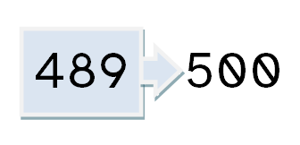
Vas a ver varios ejemplos para aproximar a la Centena de Millar (CM).

EJEMPLO 1:
Aproxima el número 347908.
D
U
C
UM
DM
CM

3 | 4 | 7 | 9 | 0 | 8

La Centena de Millar es el 3.
D
U
C
UM
DM
CM

3 | 4 | 7 | 9 | 0 | 8

El número 347908 tiene 2 opciones para aproximar:
- Opción 1: Aproximar a 300000
- Opción 2: Aproximar a 400000
300000
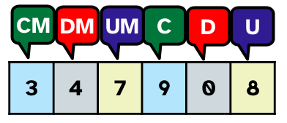
400000

EJEMPLO 2:
Aproxima el número 825326.
D
U
C
UM
DM
CM

8 | 2 | 5 | 3 | 2 | 6

La Centena de Millar es el 8.
D
U
C
UM
DM
CM

8 | 2 | 5 | 3 | 2 | 6

El número 825326 tiene 2 opciones para aproximar:
- Opción 1: Aproximar a 800000
- Opción 2: Aproximar a 900000
800000
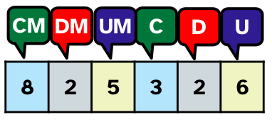
900000



